Прокуратура Сызранского района разъясняет:

Продолжаются случаи совершения преступлений с использованием телефона и сети Интернет

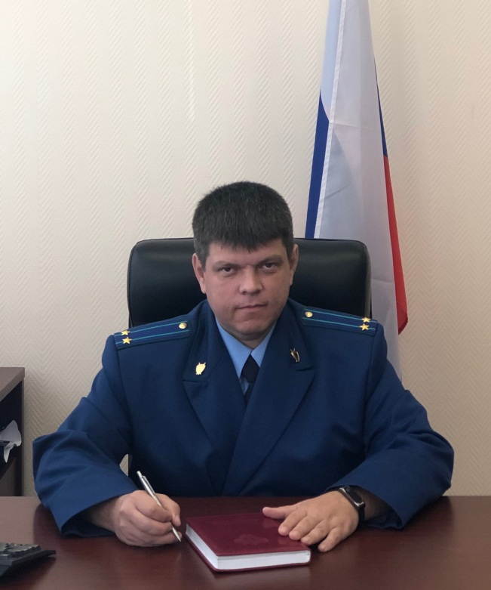
Разъясняет исполняющий обязанности прокурора Сызранского района Геннадий Лебедев.
Учитывая постоянное развитие информационных технологий, преступников, занимающихся обманомс использованием средств телефонной связи, зачастую тяжело установить.
Чтобы не стать жертвой злоумышленников необходимо соблюдать простые правила безопасного поведения и обязательно довести их до пожилых родственников:
- никогда не доверяйте звонкам и сообщениям, что ваш родственник или знакомый попал в аварию, больницу, полицию и теперь за него нужно внести залог (дать взятку);
- не отвечайте, если на ваш телефон поступают звонки или cмс-сообщения с неизвестных номеров с просьбой положить на счет деньги, чтобы помочь детям или получить якобы выигранный приз;
- если Вам поступает звонок на мобильный телефон и неизвестное лицо представляется сотрудником банка либо другой организации и просит под разными предлогами (к примеру, что с вашей карты произошло списание денежных средств, зафиксирована попытка перевода/снятия денежных средств, и др.) сообщить реквизиты банковской карты, не делайте этого;
- в случае, если Вас попросили осуществить перевод денежных средств через банкомат для каких-либо целей, не осуществляйте подобные действия.
В зависимости от обстоятельств происшедшего действия телефонных преступников могут быть квалифицированы по ст.158 УК РФ (кража) либо по ст.159 УК РФ (мошенничество).

20.05.2022

